МИНИСТЕРСТВО ОБРАЗОВАНИЯ РЕСПУБЛИКИ БЕЛАРУСЬ
УЧРЕЖДЕНИЕ ОБРАЗОВАНИЯ
“БРЕСТСКИЙ ГОСУДАРСТВЕННЫЙ ТЕХНИЧЕСКИЙ УНИВЕРСИТЕТ”
Кафедра «Интеллектуальные информационные технологии»

ЛАБОРАТОРНАЯ РАБОТА №3
по дисциплине «Аппаратное и программное обеспечение сетей» за 5 семестр
Тема: «АНАЛИЗ СЕТЕВОГО ТРАФИКА И ПРОТОКОЛОВ НА БАЗЕ WIRESHARK»

Выполнил:
Студент ФЭИС
Группы ИИ-28
Клименко М.С.
(1 подгруппа)

Проверил:
Кулик А.Д.

Брест 2026

Цель: Изучить краткие теоретические сведения по возможностям, приемам работы с программой Wireshark и выполнить несколько практических заданий для работы с программой.
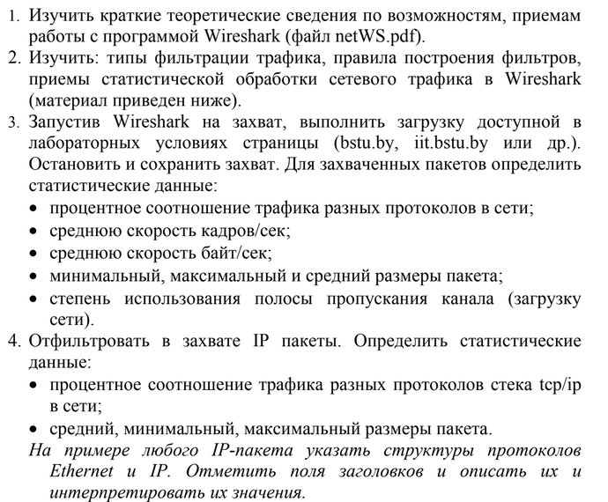

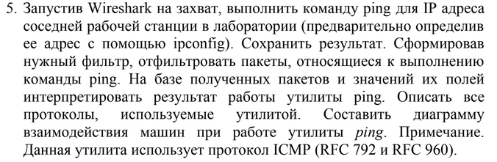
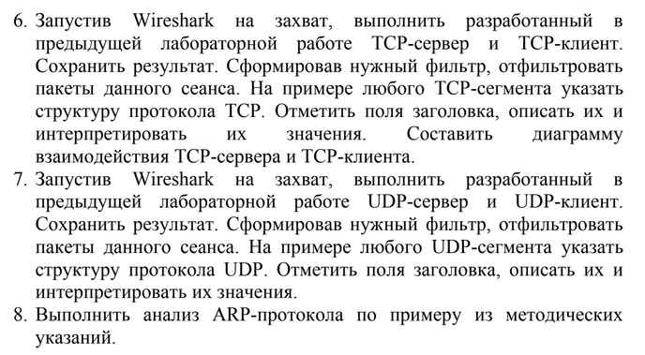
3. Сайт Adobe.com
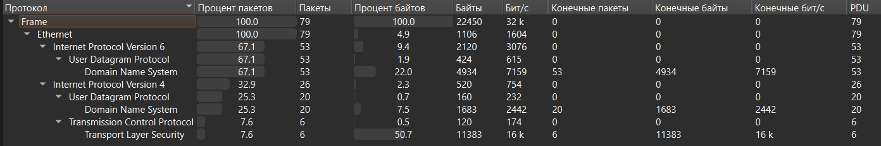
Процентное соотношение трафика разных протоколов сети:
- IPv6: 67.1% (UDP: 67.1%)
- IPv4: 32.9% (UDP: 25.3%, TCP: 7.6%)

Средние скорости(pps – кадров/c [573.2], bytes/s – байт/c [481 000]
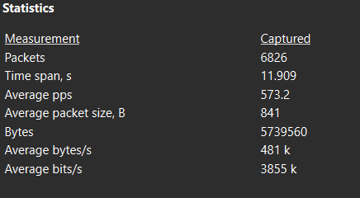

Размеры пакетов (Average – средний [840.84], Min Val и MaxVal – минимальный и максимальный соответственно [54] и [8610]):
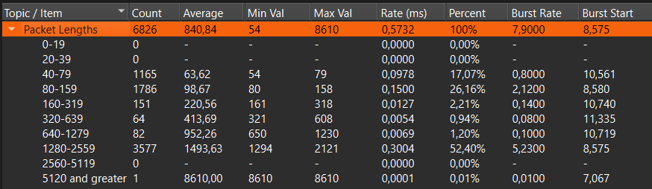

Загрузка сети:
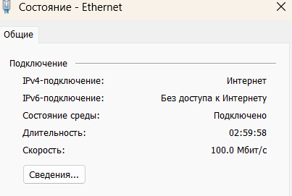

Загрузка = [средняя скорость (бит/c) ÷ пропускная способность канала (бит/c)] x 100% = 3 855 000 ÷ 100 000 000 x 100% = 3,855%

4. Процентное соотношение трафика:
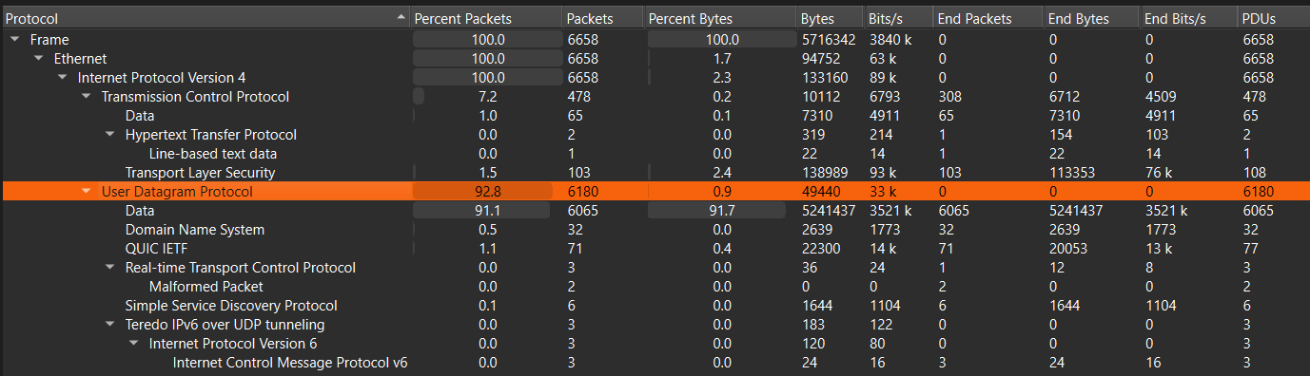

Стек протоколов tcp/ip занимают лишь 7.2% траффика.

Средний, минимальный и максимальный размеры пакета:
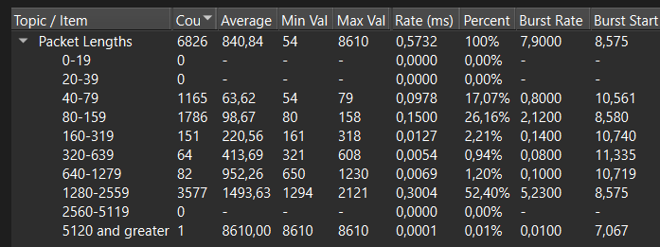

Структуры протоколов Ethernet и IPv4 на примере пакета Client Hello(Adobe.com):

Ethernet:

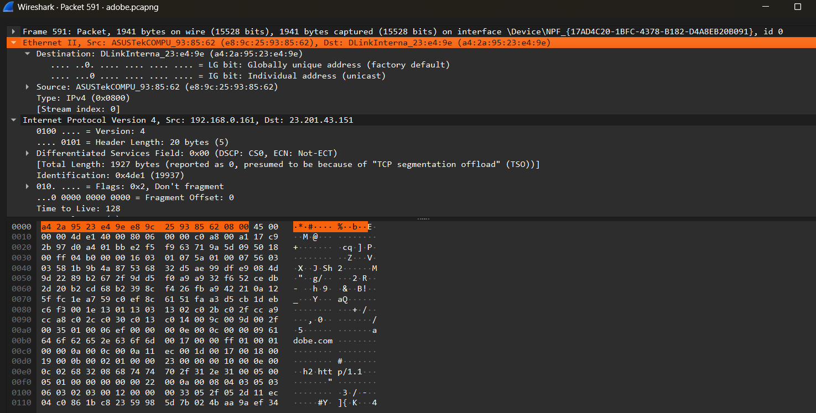

IPv4:
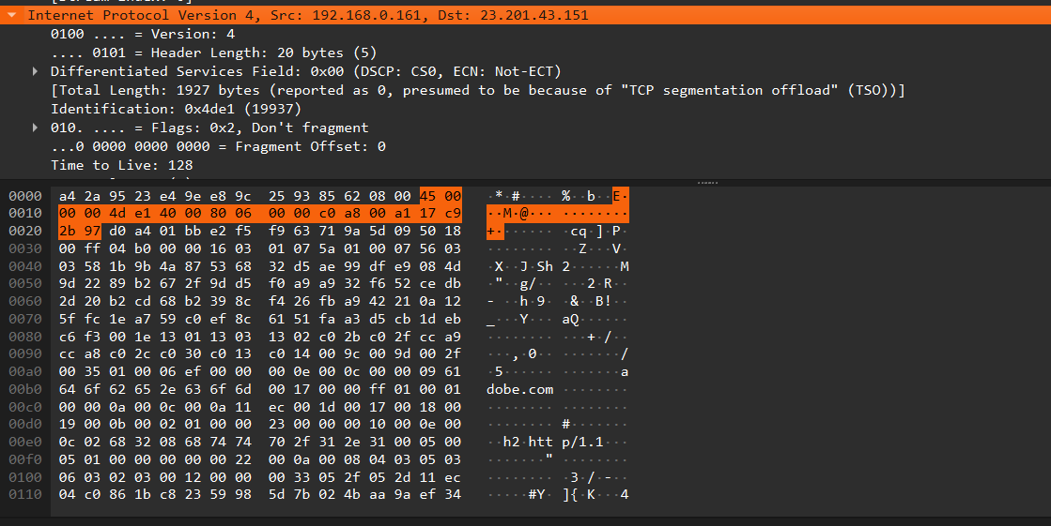
5.
IP: 100.70.112.65

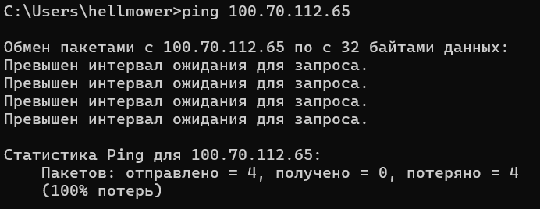
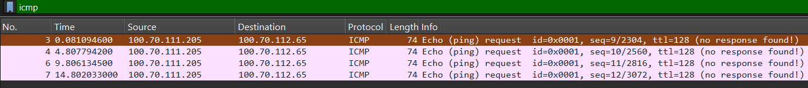

С узла 100.70.111.205 выполнена команда ping 100.70.112.65. В захвате четыре ICMP-пакета Echo Request (type 8), а пакетов Echo Reply (type 0) нет. Wireshark у каждого запроса пишет no response found. Это совпадает с выводом утилиты: отправлено 4, получено 0, потеряно 4 (100%), на каждый запрос «Превышен интервал ожидания». Значит, узел 100.70.112.65 на запросы не ответил: он выключен или недоступен, либо ICMP блокируется межсетевым экраном.

Поле | Значение | Интерпретация
Length | 74 байта | 14 (Ethernet) + 20 (IP) + 8 (ICMP) + 32 (данные)
Protocol (IP) | 1 | внутри IP-пакета лежит ICMP
TTL | 128 | значение по умолчанию у Windows, то есть отправитель Windows
Type / Code | 8 / 0 | Echo Request
Identifier | 0x0001 | одинаковый во всех запросах, идентифицирует сеанс ping, и ответ должен вернуть то же значение
Sequence Number | 9, 10, 11, 12 | растёт на 1 с каждым запросом, по нему запрос сопоставляется с ответом (2304 и т.п. это то же число с переставленными байтами)
Data | 32 байта | служебные данные, ответ должен вернуть их без изменений
Интервал | около 5 с | 4 с ожидания ответа плюс около 1 с паузы между запросами

Используемые протоколы
- Ethernet II (канальный уровень): доставка кадра между MAC-адресами в локальной сети, в поле Type значение 0x0800 (внутри IPv4).
- ARP (если есть в захвате, обычно первые кадры перед ICMP): определяет MAC-адрес по IP-адресу, чтобы сформировать Ethernet-кадр.
- IPv4 (сетевой уровень): адресация узлов (источник и получатель), поле TTL, поле Protocol = 1.
- ICMP (RFC 792): служебный протокол для диагностики сети. Передаётся прямо внутри IP, без TCP/UDP и без портов. Сообщения Echo Request (8) и Echo Reply (0) проверяют доступность узла и время отклика.

Узел A Узел B
26.71.91.92 100.70.112.65
| |
|--- Echo Request (id=1, seq=9) -------->|
| ... ответа нет, таймаут 4 с |
|--- Echo Request (id=1, seq=10) ------->|
| ... ответа нет, таймаут 4 с |
|--- Echo Request (id=1, seq=11) ------->|
| ... ответа нет, таймаут 4 с |
|--- Echo Request (id=1, seq=12) ------->|
| ... ответа нет, таймаут 4 с |
| |
Итог: отправлено 4, получено 0, потеряно 4 (100%)

6.
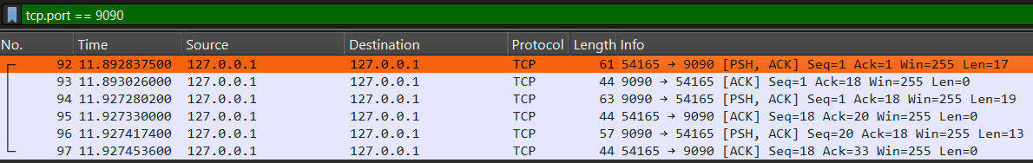
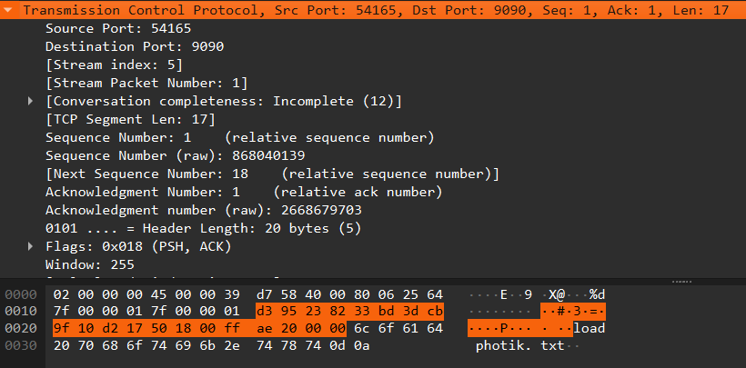

Поля TCP-заголовка
Поле | Размер | Значение | Hex | Интерпретация
Source Port | 2 | 54165 | d3 95 | Временный порт клиента от ОС
Destination Port | 2 | 9090 | 23 82 | Порт сервера
Sequence Number | 4 | 1 (raw 868040139) | 33 bd 3d cb | Номер первого байта данных в сегменте
Acknowledgment Number | 4 | 1 (raw 2668679703) | 9f 10 d2 17 | Номер байта, который клиент ждёт от сервера
Header Length | 4 бита | 20 bytes (5) | 5 в 50 | 5 × 4 байта, опций нет
Flags | 12 бит | 0x018 (PSH, ACK) | 18 | PSH: передать данные приложению сразу. ACK: поле Ack валидно
Window | 2 | 255 | 00 ff | Сколько байт клиент готов принять
Checksum | 2 | 0xae20 | ae 20 | Контрольная сумма заголовка и данных
Urgent Pointer | 2 | 0 | 00 00 | URG не стоит, поле не используется
Payload | 17 | load photik.txt\r\n | 6c 6f 61 64 … | Команда клиента серверу
- Next Sequence Number = 18 = Seq 1 + 17 байт данных. Сервер подтвердит этот сегмент пакетом с Ack = 18.
- Длина: IP Total Length (00 39 = 57) = 20 (IP) + 20 (TCP) + 17 (данные).
- Frame Length = 61 = 4 (loopback-заголовок) + 57.
- Адреса 7f 00 00 01 = 127.0.0.1 и у отправителя, и у получателя: клиент и сервер на одном компе.
- Ethernet-заголовка нет. Первые 4 байта 02 00 00 00 это заголовок loopback-интерфейса (2 = AF_INET), за ним сразу идёт IP (45 00). MAC-адресов у loopback нет. Так и напиши, если спросят, куда делся Ethernet.
- Сегмент 1-й в потоке: Stream Packet Number = 1 и Conversation completeness = Incomplete (12). Wireshark не видел рукопожатие, потому что захват начался уже после соединения. Относительный Seq = 1 получился потому, что Wireshark считает от первого увиденного пакета. В нормальном захвате у SYN относительный Seq = 0, а у первых данных 1.
- Checksum: unverified. Wireshark не проверил сумму, потому что на loopback сетевая карта её не считает (checksum offload). Это не ошибка.
- Window size scaling factor: -1 (unknown). Это уточнение к моему прошлому ответу. Масштаб окна согласуется в SYN-пакете, а его в захвате нет, поэтому Wireshark не знает коэффициент и показывает Calculated window size = 255. Реальное окно может быть больше. В отчёте напиши, что значение дано без учёта масштабирования, потому что рукопожатие не захвачено.
- Conversation completeness: Incomplete (12) подтверждает то же самое: в потоке нет SYN и FIN.
- Поля в квадратных скобках (Stream index, TCP Segment Len, Next Sequence Number, Timestamps, Contiguous Streams, Checksum Status) в самом заголовке не передаются. Их считает Wireshark для удобства, и в таблице структуры заголовка их не указывай. Next Sequence Number = 18 пригодится в пояснении (1 + 17).
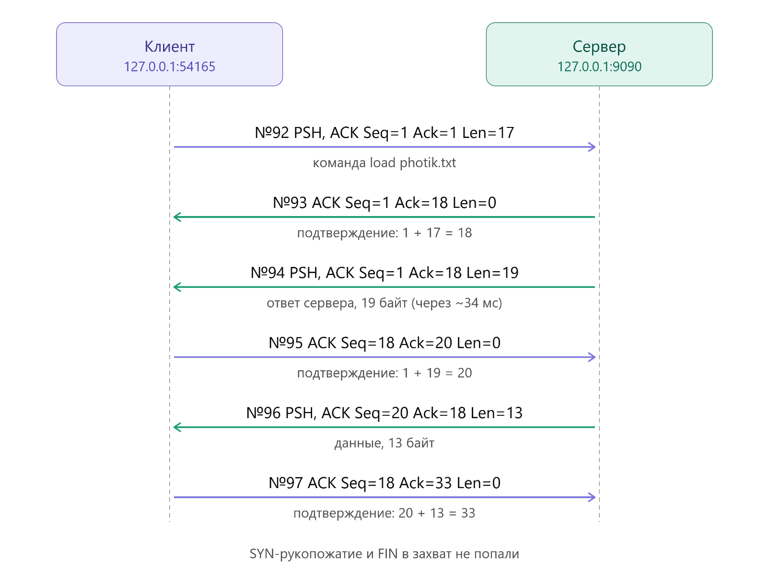
7.
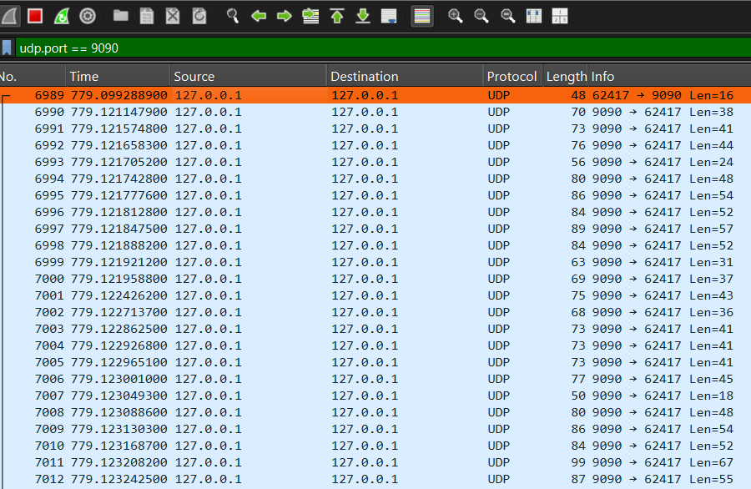
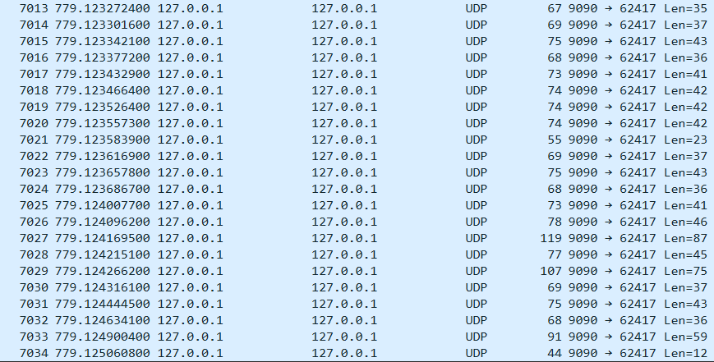
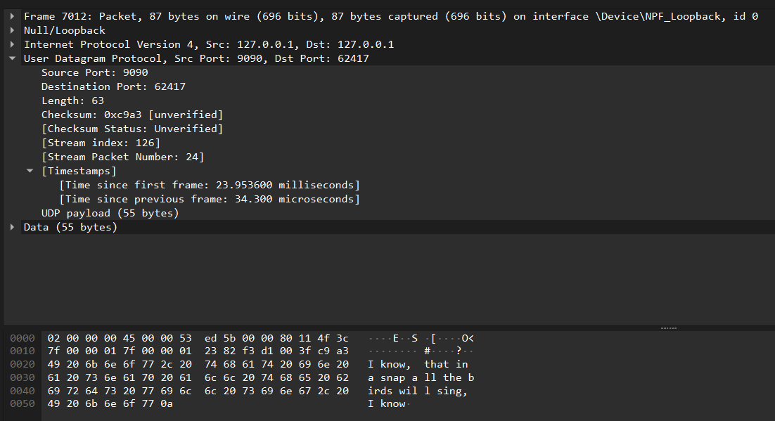

Заголовок UDP (8 байт)
Поле | Размер | Значение | Hex | Интерпретация
Source Port | 2 | 9090 | 23 82 | Порт сервера, он отвечает с того же порта, на котором слушает
Destination Port | 2 | 62417 | f3 d1 | Временный порт клиента, с которого пришёл запрос
Length | 2 | 63 | 00 3f | Длина датаграммы: 8 байт заголовка + 55 байт данных
Checksum | 2 | 0xc9a3 | c9 a3 | Контрольная сумма заголовка и данных
Payload | 55 | Data (55 bytes) |  | Прикладные данные, ответ сервера

Пояснения к строкам
- Checksum: unverified. Wireshark не проверял сумму, потому что на loopback сетевая карта её не считает (тот же checksum offload, что и у TCP). Это не ошибка. В UDP над IPv4 контрольная сумма вообще необязательна, при значении 0 она не используется.
- Null/Loopback вместо Ethernet. Захват шёл на интерфейсе \Device\NPF_Loopback, у него нет MAC-адресов, поэтому вместо Ethernet-заголовка стоит 4-байтный заголовок loopback.
- Поля в квадратных скобках (Checksum Status, Stream index, Stream Packet Number, Timestamps) в заголовке не передаются. Их считает Wireshark, в таблицу структуры их не включай.
- Time since previous frame: 34.3 мкс. Сервер отправляет датаграммы одну за другой почти без пауз и не ждёт подтверждений. Это можно привести в выводе как отличие от TCP.
- Time since first frame: 23.95 мс. Это время от первой датаграммы потока (запроса клиента) до этой.
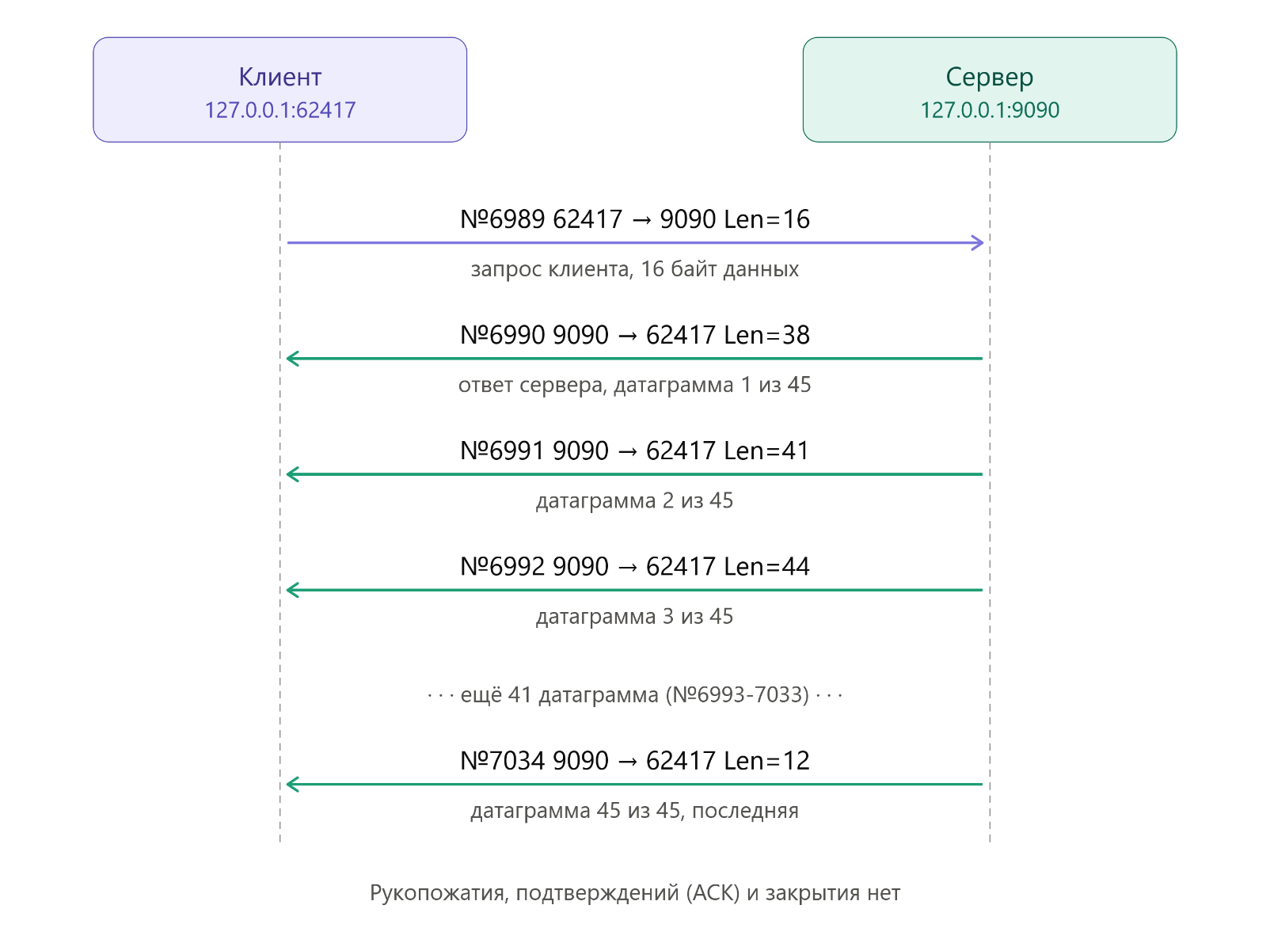
8.
Основной шлюз: 100.70.0.1
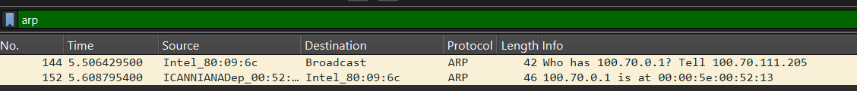
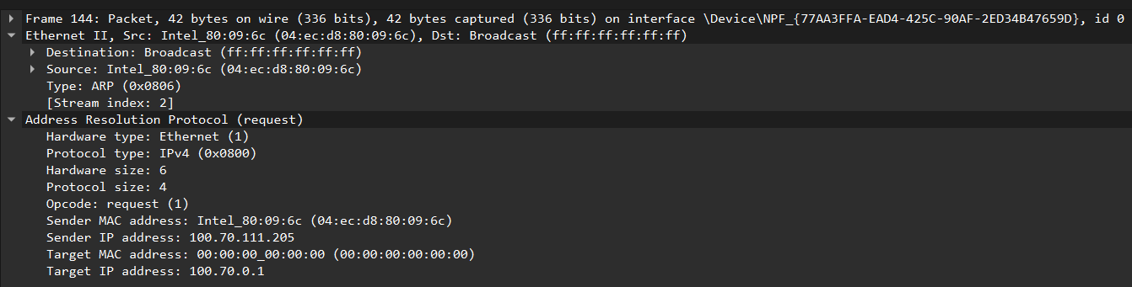
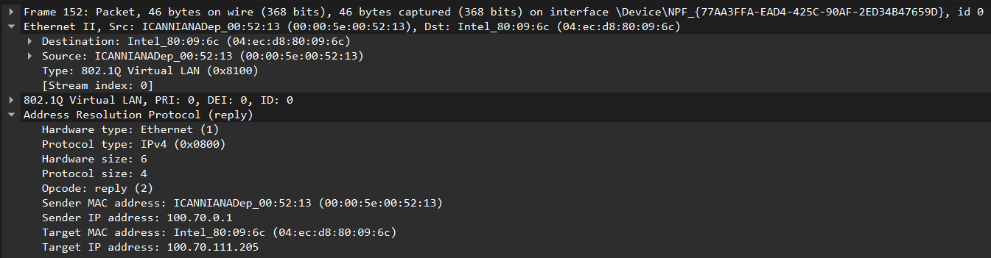
Поле | Request (№144) | Reply (№152)
Размер кадра | 42 байта (14 + 28) | 46 байт (14 + 4 + 28)
Ethernet Destination | ff:ff:ff:ff:ff:ff (Broadcast) | 04:ec:d8:80:09:6c (твой)
Ethernet Source | 04:ec:d8:80:09:6c (Intel) | 00:00:5e:00:52:13 (шлюз)
Ethernet Type | 0x0806 (ARP) | 0x8100 (802.1Q VLAN)
802.1Q | нет | PRI 0, DEI 0, ID 0, внутри Type 0x0806
Hardware type | Ethernet (1) | Ethernet (1)
Protocol type | IPv4 (0x0800) | IPv4 (0x0800)
Hardware size / Protocol size | 6 / 4 | 6 / 4
Opcode | request (1) | reply (2)
Sender MAC | 04:ec:d8:80:09:6c | 00:00:5e:00:52:13
Sender IP | 100.70.111.205 | 100.70.0.1
Target MAC | 00:00:00:00:00:00 | 04:ec:d8:80:09:6c
Target IP | 100.70.0.1 | 100.70.111.205
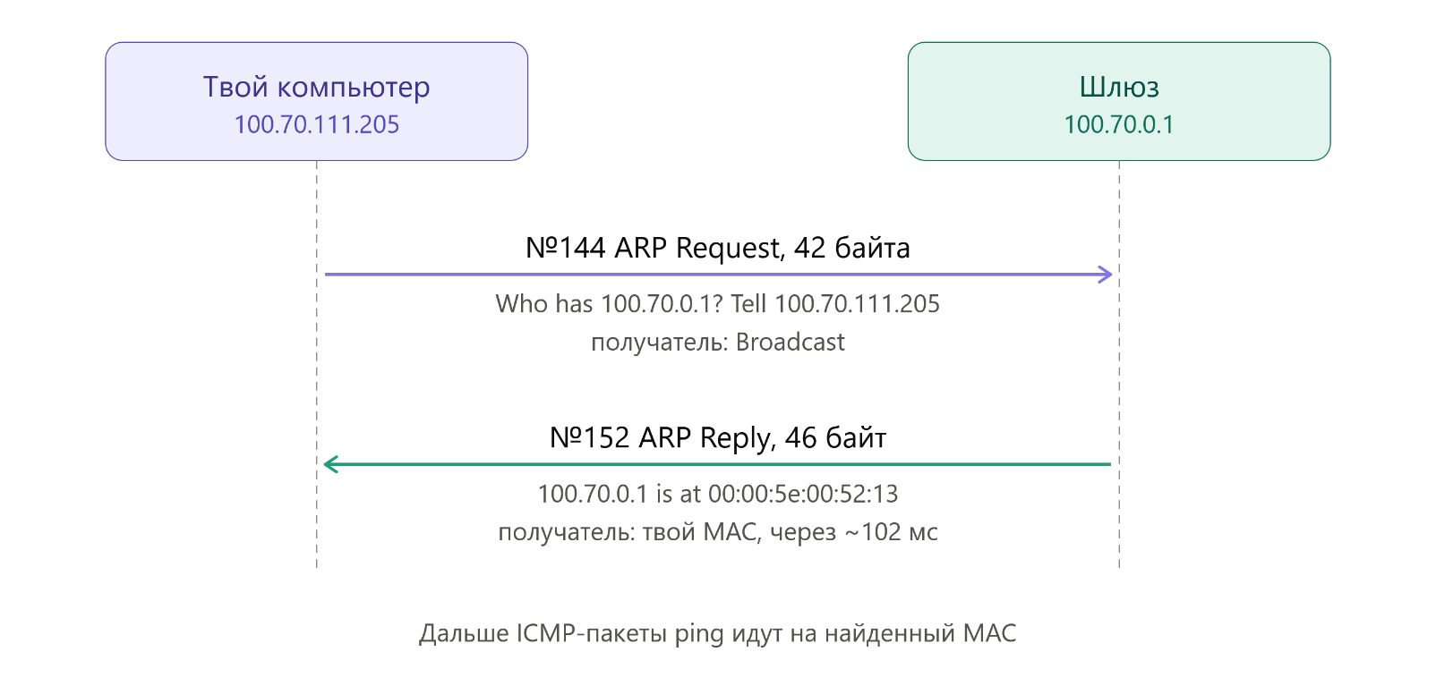

Вывод: Изучил краткие теоретические сведения по возможностям, приемам работы с программой Wireshark и выполнил несколько практических заданий для работы с программой.

